ПРОЕКТ ГОСУДАРСТВЕННОГО КОНТРАКТА

на оказание услуг по предоставлению, доставке, установке металлических сетчатых огражений и их демонтаж
для нужд СПб ГБУ «ЦМТОЗПБ»

Государственный контракт № __________
ИКЗ: 262784222662978420100100010000000244

Санкт-Петербург «___» _______ 2026

Санкт-Петербургское государственное бюджетное учреждение «Центр материально-технического обеспечения в сфере законности, правопорядка и безопасности» (СПб ГБУ «ЦМТОЗПБ»), именуемое в дальнейшем «Заказчик», в лице директора Стратулата Сергея Николаевича, действующего на основании Устава, с одной стороны,
и ________________, именуемое в дальнейшем «Исполнитель», в лице _________________, действующего на основании _____________, с другой стороны, совместно именуемые Стороны,
заключили государственный контракт (далее – контракт) по результатам запроса котировок
в электронной форме (протокол _________№ ___ от ____ для закупки № ____________________) о нижеследующем:

1. ПРЕДМЕТ КОНТРАКТА
  - 1.1. По контракту Исполнитель обязуется в установленный срок по заданию Заказчика оказать услуги по предоставлению, доставке, установке металлических сетчатых ограждений и их демонтаж для нужд СПБ ГБУ «ЦМТОЗПБ» согласно Техническому заданию (Приложение № 1 к государственному контакту), а также иными условиями контракта (далее – услуги), а Заказчик обязуется оплатить оказываемые по контракту услуги.

2. ПРАВА И ОБЯЗАННОСТИ СТОРОН
2.1. Заказчик вправе:
2.1.1. Требовать надлежащего исполнения обязательств в соответствии с контрактом.
2.1.2. Требовать представления надлежащим образом оформленных отчетных
и финансовых документов, подтверждающих исполнение обязательств в соответствии
с контрактом.
2.1.3. Запрашивать информацию о ходе и состоянии исполнения обязательств
по контракту.
2.1.4. Осуществлять контроль за ходом и качеством оказываемых услуг, соблюдением сроков их оказания и соответствием установленной контрактом цене, не вмешиваясь при этом в оперативно-хозяйственную деятельность Исполнителя.
2.1.5. Отказаться от принятия и оплаты услуг, не соответствующих требованиям контракта.
2.1.6. Потребовать возврата уплаченных сумм в случае оплаты услуг,
не соответствующих требованиям контракта, до устранения выявленных недостатков,
а также потребовать выплаты неустойки (штрафа, пени).
2.1.7. Отказаться от приема оказанных услуг при несоблюдении Исполнителем требований безопасности и защиты здоровья, установленных для режима повышенной готовности и (или) чрезвычайного положения, до устранения нарушений данных требований.
2.1.8. Реализовывать иные права в соответствии с действующим законодательством
и условиями контракта.
2.2. Заказчик обязуется:
2.2.1. При обнаружении в ходе оказания услуг отступлений от условий контракта, которые могут ухудшить качество оказываемых услуг, или иных недостатков, немедленно заявить об этом Исполнителю в письменной форме, назначив срок их устранения.
2.2.2. Оплатить оказанные и принятые услуги в случае надлежащего исполнения обязательств по контракту в порядке и на условиях, предусмотренных контрактом.
2.2.3. По окончании оказания Исполнителем услуг организовать и осуществить
их приемку в порядке и сроки, предусмотренные контрактом.
2.3. Исполнитель вправе:
2.3.1. Требовать от Заказчика подписания документов о приемке услуг в случае надлежащего исполнения своих обязательств по контракту.
2.3.2. Получать полную и своевременную оплату за оказанные и принятые услуги
в случае полного исполнения обязательств по контракту.
2.4. Исполнитель обязуется:
2.4.1. Оказать услуги, обеспечив надлежащее качество, в соответствии
с требованиями действующего законодательства, в том числе государственных стандартов, норм, правил и технических условий, регламентирующий данный вид деятельности, в сроки, установленные контрактом.
2.4.2. При обнаружении недостатков в оказанных услугах безвозмездно устранять их в срок не более 5 (пяти) рабочих дней с момента обнаружения.
2.4.3. Передать надлежащим образом оформленные отчетные и финансовые документы в порядке и срок, установленные контрактом.
2.4.4. Представить по запросу Заказчика в сроки, указанные в таком запросе, достоверную информацию о ходе исполнения обязательств по контракту.
2.4.5. Немедленно письменно предупредить Заказчика при обнаружении независящих от Исполнителя обстоятельств, которые создают невозможность оказания услуг в срок.
2.4.6. Соблюдать конфиденциальность в отношении всей информации, ставшей известной Исполнителю в связи с исполнением обязательств по контракту.
2.4.7. Принять от Заказчика документацию, необходимую для оказания услуг
по контракту.
2.4.8. Сдать оказанные услуги Заказчику, передав при этом Заказчику
всю документацию, относящуюся к оказываемым услугам.
2.4.9. Оказать услуги с соблюдением норм пожарной безопасности, техники безопасности и охраны окружающей среды в соответствии с действующим законодательством, включая нормы, устанавливающие требования к безопасности и защите здоровья, установленные на период режима повышенной готовности и (или) чрезвычайного положения.
2.4.10. Оказать услуги по контракту при наличии необходимых разрешений, выдаваемых уполномоченными государственными органами.
2.4.11. Исполнитель предоставляет акт сверки взаимных расчетов в течение пяти рабочих дней с момента требования Заказчика (при изменении условий контракта,
при расчете по контракту, при возвращении обеспечения исполнения контракта).
2.4.12. Своевременно и в полном объеме представлять в органы государственного (муниципального) финансового контроля по их запросам информацию, документы
и материалы, необходимые для осуществления государственного (муниципального) финансового контроля, предоставлять должностным лицам органов государственного (муниципального) финансового контроля допуск указанных лиц в помещения и на территории объектов контроля, выполнять их законные требования.
2.4.13. Нести иные обязанности в соответствии с действующим законодательством
и контрактом.

3. ЦЕНА КОНТРАКТА И ПОРЯДОК РАСЧЕТОВ
3.1. Общая стоимость подлежащих оказанию Исполнителем услуг (далее – цена контракта) составляет _________________________ рублей 00 копеек (____________________________________________________), в т.ч. НДС __ % – ______ руб. _____ коп. /(НДС не облагается в соответствии со статьей _________ Налогового кодекса Российской Федерации).
Оплата оказанных Услуг осуществляется по цене единицы Услуги исходя из объема оказанных Услуг, но в размере, не превышающем максимального значения цены Контракта.
Цена контракта является твердой и определяется на весь срок исполнения контракта.
Изменение цены и других условий контракта возможно только в случаях и порядке, предусмотренным Федеральным законом от 05.04.2013 № 44-ФЗ «О контрактной системе
в сфере закупок товаров, работ, услуг для обеспечения государственных
и муниципальных нужд» (далее – Федеральный закон от 05.04.2013 № 44-ФЗ).
3.2. Формой оплаты является оплата в безналичной форме в соответствии
с утвержденными бюджетными ассигнованиями.
3.3. 3.3. Источник финансирования закупки: Внебюджетные средства: средства бюджетных учреждений, целевая статья 0650091070 «Субсидия государственному бюджетному учреждению «Центр материально-технического обеспечения в сфере законности, правопорядка и безопасности» на финансовое обеспечение выполнения государственного задания», код раздела/подраздела 0113, код вида расходов 244, код КОСГУ 226 «Прочие работы, услуги», предусмотренной Законом Санкт-Петербурга от 26 ноября 2025 года №659-124 «О бюджете Санкт-Петербурга на 2026 год и на плановый период 2027 и 2028 годов», в пределах выделенного лимита бюджетных ассигнований.
3.4. Заказчик производит оплату товара в соответствии с условиями контракта
при условии приемки оказанных услуг Заказчиком, в течение 7 (семи) рабочих дней с даты подписания акта сдачи-приемки оказанных услуг и предоставления Исполнителем документов на оплату (счет, акты сдачи-приемки оказанных услуг и иных документов, предусмотренных техническим заданием (Приложение № 1 к контракту)). Заказчик принимает и оплачивает оказанные услуги по факту оказания услуг. Заказчик не несет ответственности перед Исполнителем за задержку платежа при нарушении Исполнителем сроков оформления документов на оплату.
3.5. Счет должен быть представлен Исполнителем Заказчику
в срок не позднее 2 (двух) рабочих дней с даты подписания Заказчиком
и Исполнителем акта сдачи-приемки оказанных услуг.
3.6. Авансирование не предусмотрено.
3.7. По соглашению Сторон возможно снижение цены контракта без изменения предусмотренного контрактом объема оказываемых услуг.
3.8. По предложению Заказчика возможно увеличение или уменьшение предусмотренного контрактом объема услуг не более чем на десять процентов.
При этом по соглашению Сторон допускается изменение с учетом положений бюджетного законодательства Российской Федерации цены контракта пропорционально объему услуг исходя из установленной в контракте цены единицы услуги, но не более чем на десять процентов цены контракта. При уменьшении предусмотренного контрактом объема услуг Стороны обязаны уменьшить цену контракта исходя из цены единицы услуги.
3.9. В случаях, предусмотренных пунктом 6 статьи 161 Бюджетного кодекса Российской Федерации, при уменьшении ранее доведенных до Заказчика
как получателя бюджетных средств лимитов бюджетных обязательств, возможно изменение условий контракта. При этом Заказчик в ходе исполнения контракта обеспечивает согласование с Исполнителем новых условий контракта, в том числе цены
и (или) сроков исполнения контракта и (или) объема услуг, предусмотренных контрактом.
3.10. Услуги, оказанные Исполнителем с отклонениями от требований технического задания (Приложение № 1 к контракту), а также условий контракта, не принимаются
и не оплачиваются Заказчиком до устранения обнаруженных недостатков услуг.
3.11. Окончательный расчет по контракту производится Заказчиком после полного окончания оказания услуг.

4. МЕСТО И СРОК ОКАЗАНИЯ УСЛУГ
4.1. Место оказания услуг: Территория Санкт-Петербурга, согласно заявке Заказчика
4.2. Срок оказания услуг: Срок оказания услуг: начало услуг – с даты подписания контракта, окончание услуг – 30.11.2026.

5. ПОРЯДОК И СРОК ПРИЕМКИ ОКАЗАННЫХ УСЛУГ
5.1. Исполнитель извещает Заказчика об окончании оказания услуг не позднее
2 (двух) рабочих дней с фактической даты окончания оказания услуг.
5.2. Оказанные услуги предоставляются Исполнителем Заказчику в соответствии с требованиями, изложенными в техническом задании (Приложение № 1 к контракту).
5.3. Заказчик, получивший сообщение об окончании оказания услуг
от Исполнителя, в течение 2 (двух) рабочих дней приступает к приемке оказанных услуг при условии соблюдения Исполнителем требований к безопасности и защите здоровья, установленные на время режима повышенной готовности и (или) чрезвычайного положения.
5.4. Сдача-приемка оказанных услуг Исполнителем и Заказчиком производится
в течение 10 (десяти) рабочих дней с момента начала приемки и оформляется актом
сдачи-приемки оказанных услуг, подписываемым обеими Сторонами.
5.5. При обнаружении Заказчиком в ходе приемки оказанных услуг недостатков Сторонами составляется рекламационный акт, в котором фиксируются обнаруженные недостатки (дефекты, недоделки) и сроки устранения обнаруженных недостатков Исполнителем. При отказе (уклонении) Исполнителя от подписания рекламационного акта в рекламационном акте делается отметка об этом и подписанный Заказчиком рекламационный акт, подтверждается третьей стороной (экспертом) по выбору Заказчика.
Исполнитель обязан устранить все обнаруженные недостатки своими силами
и за свой счет в сроки, указанные в рекламационном акте. Устранение Исполнителем
в установленные сроки выявленных Заказчиком недостатков оказанных услуг,
не освобождает Исполнителя от уплаты неустойки, предусмотренной контрактом,
и возмещения убытков Заказчика.
5.6. Для проверки предоставленных Исполнителем оказанных услуг Заказчик проводит экспертизу. Экспертиза проводится Заказчиком своими силами
либо привлеченными Заказчиком экспертами, экспертными организациями. Эксперты, экспертные организации имеют право запрашивать у Заказчика и Исполнителя дополнительные материалы, относящиеся к условиям исполнения контракта.
5.7. По результатам проведенной экспертизы оформляется заключение, на основании которого Заказчиком осуществляется приемка оказанных услуг путем подписания акта сдачи-приемки оказанных услуг либо Исполнителю Заказчиком направляется письменный мотивированный отказ от подписания акта сдачи-приемки оказанных услуг, содержащий перечень недостатков оказанных услуг с указанием срока их устранения.
5.8. Датой сдачи оказанных услуг считается дата подписания документа
о приемке, подписанного обеими Сторонами.
5.9. Заказчик, принявший оказанные услуги без их проверки, не лишается права ссылаться на недостатки оказанных услуг, которые могли быть установлены
при их обычной приемке.

6. ОТВЕТСТВЕННОСТЬ СТОРОН

6.1. За неисполнение или ненадлежащее исполнение своих обязательств, установленных контрактом, Стороны несут ответственность в соответствии с законодательством Российской Федерации и контрактом.
6.2. В случае просрочки исполнения Заказчиком обязательств, предусмотренных контрактом, а также в иных случаях неисполнения или ненадлежащего исполнения Заказчиком обязательств, предусмотренных контрактом, Исполнитель вправе потребовать уплаты неустоек (штрафов, пени). Пеня начисляется за каждый день просрочки исполнения обязательства, предусмотренного контрактом, начиная со дня, следующего после дня истечения установленного контрактом срока исполнения обязательства. Такая пеня устанавливается контрактом в размере одной трехсотой действующей на дату уплаты пени ключевой ставки Центрального банка Российской Федерации от неуплаченной в срок суммы.
6.3. За каждый факт неисполнения Заказчиком обязательств, предусмотренных контрактом, за исключением просрочки исполнения обязательств, предусмотренных контрактом, размер штрафа устанавливается в размере 1000 руб. 00 коп.
6.4. Общая сумма начисленных штрафов за неисполнение или ненадлежащее исполнение Заказчиком обязательств, предусмотренных контрактом, не может превышать цену контракта.
6.5. В случае просрочки исполнения Исполнителем обязательств, предусмотренных контрактом (в том числе гарантийного обязательства), а также в иных случаях неисполнения или ненадлежащего исполнения Исполнителем обязательств, предусмотренных контрактом, Заказчик направляет Исполнителю требование об уплате неустоек (штрафов, пени). Пеня начисляется за каждый день просрочки исполнения Исполнителем обязательства, предусмотренного контрактом, начиная со дня, следующего после дня истечения установленного контрактом срока исполнения обязательства, и устанавливается контрактом в размере одной трехсотой действующей
на дату уплаты пени ключевой ставки Центрального банка Российской Федерации
от цены контракта, уменьшенной на сумму, пропорциональную объему обязательств, предусмотренных контрактом и фактически исполненных Исполнителем.
6.6. За каждый факт неисполнения или ненадлежащего исполнения Исполнителем обязательств, предусмотренных контрактом, заключенным по результатам определения Исполнителя (в том числе гарантийного обязательства), за исключением просрочки исполнения обязательств, предусмотренных контрактом, размер штрафа устанавливается в размере 1000 руб.00 коп.
6.7. За каждый факт неисполнения или ненадлежащего исполнения Исполнителем обязательств, предусмотренных контрактом, заключенным с победителем закупки
(или с иным участником закупки в случаях, установленных Федеральным законом), предложившим наиболее высокую цену за право заключения контракта, размер штрафа рассчитывается в порядке, установленном в соответствии с Постановлением Правительства Российской Федерации от 30 августа 2017 года № 1042, за исключением просрочки исполнения обязательств, предусмотренных контрактом, и устанавливается в размере _______ % от цены контракта .
6.7. За каждый факт неисполнения или ненадлежащего исполнения Исполнителем обязательства, предусмотренного контрактом, которое не имеет стоимостного выражения, размер штрафа устанавливается (при наличии в контракте таких обязательств) в размере 1000 руб. 00 коп.
6.8. Общая сумма начисленных штрафов за неисполнение или ненадлежащее исполнение Исполнителем обязательств, предусмотренных контрактом, не может превышать цену контракта.
6.9. Сторона освобождается от уплаты неустойки (штрафа, пени), если докажет,
что неисполнение или ненадлежащее исполнение обязательства, предусмотренного контрактом, произошло вследствие непреодолимой силы или по вине другой Стороны.
6.10. В случае неисполнения или ненадлежащего исполнения Исполнителем обязательства, предусмотренного контрактом, Заказчик вправе произвести оплату
по контракту за вычетом соответствующего размера неустойки (штрафа, пени).
6.11. Уплата неустойки, штрафных санкций не освобождает Стороны от выполнения принятых на себя по контракту обязательств.
6.12. Исполнение обязательств Исполнителем по контракту по перечислению неустойки (штрафа, пени) в доход бюджета Санкт-Петербурга возлагается
на Заказчика в соответствии со статьей 313 Гражданского кодекса Российской Федерации.
При этом Заказчик вправе выплатить Исполнителю сумму платежа по контракту, уменьшенную на величину неустойки (штрафа, пени).
6.13. В случае установления уполномоченными контрольными органами фактов оказания услуг не в полном объеме и/или завышения стоимости услуг Исполнитель осуществляет возврат Заказчику излишне уплаченных денежных средств.

7. СРОК ДЕЙСТВИЯ КОНТРАКТА,
ПОРЯДОК ИЗМЕНЕНИЯ И РАСТОРЖЕНИЯ КОНТРАКТА
7.1. Настоящий Контракт вступает в силу с момента его подписания усиленными электронными подписями лиц, имеющих право действовать от имени каждой из Сторон,
и действует до 20.12.2026 года, но не позднее полного исполнения Сторонами своих обязательств
по Контракту.
Обязательства Заказчика по финансированию контракта не могут наступать ранее обязательного внесения контракта в реестр контрактов.
Прекращение (окончание) срока действия контракта влечет за собой прекращение обязательств по нему, но не освобождает Стороны от ответственности за неисполнение
или ненадлежащее исполнение контракта, если таковые имели место при исполнении условий контракта.
7.2. Любые изменения и дополнения к контракту действительны, если они совершены в письменной форме и подписаны обеими Сторонами.
7.3. Расторжение контракта допускается по соглашению Сторон, по решению суда,
в случае одностороннего отказа Стороны контракта от исполнения контракта
в соответствии с действующим законодательством и условиями контракта.
7.4. Заказчик вправе отказаться от исполнения контракта в одностороннем порядке и письменно уведомить об этом Исполнителя в случае следующих существенных нарушений Исполнителем условий контракта:
если отступления от условий контракта или недостатки, обнаруженные при приемке услуг, в установленные Заказчиком сроки не были устранены Исполнителем
либо являются существенными и неустранимыми;
задержка в сроках оказания любого из видов услуг Исполнителем составляет более
5 (пяти) рабочих дней c момента истечения сроков оказания услуг;
в случае нарушения Исполнителем п.п. 2.4.9 и (или) 5.3 контракта.
Решение Заказчика об одностороннем отказе от исполнения контракта вступает
в силу и контракт считается расторгнутым через десять дней с даты надлежащего уведомления Исполнителя об одностороннем отказе от исполнения контракта.
7.5. Исполнитель вправе отказаться от исполнения контракта в одностороннем порядке и письменно уведомить об этом Заказчика в случае задержки оплаты оказанных услуг более 90 (девяноста) календарных дней.
Решение Исполнителя об одностороннем отказе от исполнения контракта вступает
в силу и контракт считается расторгнутым через десять дней с даты надлежащего уведомления Исполнителя Заказчика об одностороннем отказе от исполнения контракта.
7.6. При расторжении контракта в связи с односторонним отказом Стороны контракта от исполнения контракта другая Сторона контракта вправе потребовать возмещения только фактически понесенного ущерба, непосредственно обусловленного обстоятельствами, являющимися основанием для принятия решения об одностороннем отказе от исполнения контракта.

8. ТРЕБОВАНИЯ К ГАРАНТИИ КАЧЕСТВА УСЛУГ, А ТАКЖЕ ТРЕБОВАНИЯ
К ГАРАНТИЙНОМУ СРОКУ И (ИЛИ) ОБЪЕМУ ПРЕДОСТАВЛЕНИЯ
ГАРАНТИЙ ИХ КАЧЕСТВА

8.1. Требования к гарантийному сроку услуг и объему предоставления гарантий
их качества: не установлены.

9. ОБСТОЯТЕЛЬСТВА НЕПРЕОДОЛИМОЙ СИЛЫ (ФОРС-МАЖОР)

9.1. Если иное не предусмотрено законом или контрактом, лицо, не исполнившее
или ненадлежащим образом исполнившее обязательство при осуществлении предпринимательской деятельности, несет ответственность, если не докажет,
что надлежащее исполнение оказалось невозможным вследствие непреодолимой силы,
то есть чрезвычайных и непредотвратимых при данных условиях обстоятельств.
К таким обстоятельствам не относятся, в частности, нарушение обязанностей со стороны контрагентов должника, отсутствие на рынке нужных для исполнения товаров, отсутствие у должника необходимых денежных средств.
9.2. В случае возникновения обстоятельств непреодолимой силы (форс-мажор)
у одной из Сторон данная Сторона обязана информировать об этом другую Сторону
не позднее 3 (трех) рабочих дней с момента наступления обстоятельств непреодолимой силы (форс-мажор). При нарушении данной обязанности Сторона лишается права ссылаться на названные обстоятельства.

10. АНТИКОРРУПЦИОННЫЕ УСЛОВИЯ

10.1. При исполнении своих обязательств по контракту Стороны обязуются
не совершать, а также обеспечивать, чтобы их аффилированные лица, сотрудники
и посредники не совершали прямо или косвенно следующие действия:
платили или предлагали уплатить денежные средства или предоставить
иные ценности, безвозмездно выполняли работы (оказывали услуги) публично-правовым образованиям, должностным лицам публично-правовых образований, близким родственникам таких должностных лиц либо лицам иным образом, связанным
с государством, в целях неправомерного получения преимуществ для Сторон
по контракту, их аффилированных лиц, работников или посредников, действующих
по контракту;
платили или предлагали уплатить денежные средства или предоставляли
иные ценности, безвозмездно выполняли работы (оказывали услуги) сотрудникам другой Стороны по контракту, ее аффилированным лицам, с целью обеспечить совершение
ими каких-либо действий в пользу стимулирующей Стороны (предоставление неоправданных преимуществ, каких-либо гарантий и т.д.);
не совершали иные действия, нарушающие антикоррупционное законодательство Российской Федерации.

11. ПРОЧИЕ УСЛОВИЯ

11.1. 11.1. Все изменения и дополнения к контракту действительны лишь в том случае,
если они совершены в письменной форме и подписаны Сторонами, и включены в реестр контрактов.
11.2. Стороны разрешают возникшие споры и разногласия путем переговоров
в претензионном порядке.
11.3. В случае недостижения согласия в результате переговоров указанные разногласия и спорные вопросы разрешаются в соответствии с действующим законодательством в судебном порядке.
11.4. В случае обмена документами при применении мер ответственности
и совершении иных действий в связи с нарушением Исполнителем или Заказчиком условий настоящего контракта, такой обмен осуществляется с использованием единой информационной системы путем направления электронных уведомлений.
Такие уведомления формируются с использованием ЕИС, подписываются усиленной электронной подписью лица, имеющего право действовать от имени Заказчика, Исполнителя, и размещаются в единой информационной системе без размещения
на официальном сайте.
11.5. При не урегулировании Сторонами спора в претензионном (досудебном) порядке, в том числе при отсутствии ответа на претензию в установленный десятидневный срок, спор передается на разрешение в Арбитражный суд города Санкт-Петербурга
и Ленинградской области.
11.6. В случае изменения у одной из Сторон банковских реквизитов или изменения
у одной из Сторон почтового адреса или адреса регистрации данная Сторона обязана информировать об этом другую Сторону не позднее 3 (трех) рабочих дней с момента фактического изменения реквизитов.
11.7. Контракт подписан в электронной форме усиленными квалифицированными электронными подписями обеих Сторон.
11.8. По вопросам, не предусмотренным контрактом, Стороны руководствуются действующим законодательством Российской Федерации.

12. ПРИЛОЖЕНИЯ

К контракту прилагается и является его неотъемлемой частью:
12.1. Приложение № 1 «Техническое задание»;
12.2. Приложение № 2 «Расчет цены контракта»

13. АДРЕСА, РЕКВИЗИТЫ И ПОДПИСИ СТОРОН

Заказчик: Исполнитель:

СПб ГБУ «Центр материально-технического обеспечения в сфере законности, правопорядка и безопасности»
ОГРН 1247800125210, ИНН 7842226629,
КПП 784201001, ОКТМО 40911000000
Получатель платежа: Комитет финансов Санкт-Петербурга (СПб ГБУ «ЦМТОЗПБ», л/с 0811214).
Банк: ОКЦ №1 СЕВЕРО - ЗАПАДНОЕ ГУ БАНКА РОССИИ//УФК по г. Санкт-Петербургу,
г. Санкт-Петербург.
БИК: 014030106
Банковский счет: 40102810945370000005
Казначейский счет: 03224643400000007200
КБК 813 1 13 01992 02 0700 130
Адрес: 191124, г. Санкт-Петербург,
ул. Красного Текстильщика, д. 9-11, лит. А, пом. 12-Н

Директор СПб ГБУ «ЦМТОЗПБ»

____________________________ С.Н.Стратулат
М.П.

Приложение № 1
к государственному контракту
№ _________ от ___________ 2026

Раздел 1
1. Общие требования

  - Предмет закупки: Оказание услуг по предоставлению, доставке, установке металлических сетчатых ограждений и их демонтаж для нужд СПБ ГУБ «ЦМТОЗПБ»
  - Начальная (максимальная) цена контракта 600 000 рублей 00 копеек.
  - Коды по Общероссийскому классификатору вида экономической деятельности услуг (ОКДП2) соответствующие предмету закупки: 43.99.70.000 «Работы по сборке и монтажу сборных конструкций», коды по Общероссийскому классификатору видов экономической деятельности услуг (ОКВЭД2) соответствующие предмету закупки: 43.99.7 «Работы по сборке и монтажу сборных конструкций».
ИКЗ из позиции плана-графика: 262784222662978420100100010000000244

2. Цели и правовое основание для оказания услуг
2.1. Цель закупки:
2.1.1. Достижение целей и реализация мероприятия «Оказание содействия правоохранительным органам в обеспечении охраны общественного порядка и общественной безопасности граждан в местах массового пребывания людей и при проведении публичных мероприятий», предусмотренного пунктом 3.8 перечня мероприятий подпрограммы 1 «Комплексные меры по профилактике правонарушений в Санкт-Петербурге», связанных с государственной программой Санкт-Петербурга «Обеспечение законности, правопорядка и безопасности в Санкт-Петербурге», утвержденной постановлением Правительства Санкт-Петербурга от 17.06.2014 № 489;
вид деятельности СПб ГБУ «ЦМТОЗПБ»: хранение, использование и предоставление, включая транспортировку, перемещение технических и иных средств обеспечения безопасности, граждан и общественного порядка при проведении публичных, культурно-массовых, спортивных мероприятий,
в соответствии с пунктом 2.3.1 устава СПб ГБУ «ЦМТОЗПБ».
2.1.2. Обеспечение выполнения функций и полномочий Комитета по вопросам законности правопорядка и безопасности, предусмотренных пунктом 3.15- и 3.16 Положения о Комитете по вопросам законности правопорядка и безопасности, утвержденного постановлением Правительства Санкт-Петербурга от 23.01.2008 № 46 «О мерах по совершенствованию системы гражданской обороны, защиты населения и территории от чрезвычайных ситуаций и обеспечения пожарной безопасности в Санкт-Петербурге», а именно:
«3.15. В пределах компетенции Комитета организовывать и осуществлять меры в области профилактики и предупреждения терроризма и экстремизма, минимизации и ликвидации последствий проявлений терроризма и экстремизма, в том числе меры по обеспечению выполнения требований к антитеррористической защищенности объектов (территорий), находящихся в ведении Комитета и подведомственных ему организаций»;
«3.16. Осуществлять организационное обеспечение деятельности мировых судей Санкт-Петербурга, а также оказывать содействие федеральным судам и иным правоохранительным органам по вопросам их деятельности».
2.1.3. Материально-техническое обеспечение реализации полномочий Комитета по вопросам законности правопорядка и безопасности, указанных в пункте 2.1.2 Описания объекта закупки, в соответствии с пунктом 2.3.1 устава СПб ГБУ «ЦМТОЗПБ».
2.2. Правовые основания закупки:
2.2.1. Федеральный закон от 05.04.2013 № 44-ФЗ «О контрактной системе в сфере закупок товаров, работ, услуг для обеспечения государственных и муниципальных нужд».
2.2.2. Закон Санкт-Петербурга от 26 ноября 2025 года №659-124 «О бюджете Санкт-Петербурга на 2026 год и на плановый период 2027 и 2028 годов».
2.2.3. Постановление Правительства Санкт-Петербурга от 23.01.2008 № 46 «О мерах по совершенствованию системы гражданской обороны, защиты населения и территории от чрезвычайных ситуаций и обеспечения пожарной безопасности в Санкт-Петербурге».
2.2.4. Постановление Правительства Санкт-Петербурга от 30.12.2013 № 1095
«О системе закупок товаров, работ, услуг для обеспечения нужд Санкт Петербурга».
2.2.5. Постановление Правительства Санкт-Петербурга от 17.06.2014 № 489
«О государственной программе Санкт-Петербурга «Обеспечение законности, правопорядка
и безопасности в Санкт-Петербурге».
2.2.6. Закон Санкт-Петербурга от 12.10.2005 № 555-78 «О праздниках и памятных датах в Санкт-Петербурге»;
2.2.7. Постановление Правительства Санкт-Петербурга от 19.09.2018 № 743 «О реализации Закона Санкт-Петербурга «О праздниках и памятных датах в Санкт-Петербурге»;
2.2.8. План-график закупок товаров, работ, услуг СПБ ГБУ «ЦМТОЗПБ» на 2026 финансовый год и на плановый период 2027 и 2028 годов.
2.2.9. Устав СПб ГБУ «ЦМТОЗПБ».

Раздел II. Описание объекта закупки и условий контракта
в соответствии со статьей 33 Федерального закона от 05.04.2013 № 44-ФЗ

3. Требования к количественным, качественным и техническим характеристикам оказываемых услуг

3.1. Необходимый объем оказываемых услуг определить невозможно. Услуги оказываются Исполнителем исходя из потребностей Заказчика в услугах по заявкам Заказчика.
3.2. Срок оказания услуг: начало услуг – с даты подписания контракта, окончание услуг – 30.11.2026.
3.3. Места оказания услуг: Территория Санкт-Петербурга, согласно заявке Заказчика.
3.4. Требования к количественным характеристикам услуг.
3.4.1. Исполнитель должен оказать следующие услуги:
- предоставление, установка металлических сетчатых ограждений согласно схеме расстановки Заказчика, дежурство персонала Исполнителя для перемещения ограждений
во время проведения мероприятия их демонтаж и вывоз после окончания мероприятий;
Исполнитель оказывает услуги, при необходимости, в круглосуточном режиме.
3.4.3. Оборудование, необходимое для оказания услуг, указанных в п. 3.4.1. предоставляется Исполнителем в количестве и на места в соответствии с планом мероприятия согласно заявке Заказчика.
3.4.4 После окончания оказания услуг по заявке Исполнитель предоставляет Заказчику не менее 25 фотографий на электронном носителе информации, подтверждающих оказанные услуги, отчет об оказанных услугах на бумажном носителе.
Отчет об оказанных услугах должен состоять из титульного листа, описи документов
и пояснительной записки. Отчет подписывается руководителем Исполнителя или уполномоченным им лицом (при наличии надлежащим образом оформленных полномочий). Подпись удостоверяется печатью исполнителя (в случае наличия).
Пояснительная записка состоит из описания оказанных услуг
в хронологической последовательности согласно техническому заданию.
3.4.5. Срок предоставления документов Заказчику не позднее 7 (семи) рабочих дней после оказания услуги по заявке.
3.2. Требования к качеству и безопасности услуг.
3.2.1. Качество оказанных услуг на основании ст. 721 Гражданского кодекса Российской Федерации обеспечивается участником в соответствии с требованиями, обычно предъявляемым
к услугам такого рода, и с условиями государственного контракта.
3.2.2. Предоставленные услуги должны соответствовать требованиям безопасности, обеспечивать безопасность для жизни, здоровья и имущества потребителей и окружающей среды
в соответствии с действующим законодательством Российской Федерации. Каждое должностное лицо участника, в пределах своей компетенции, обеспечивает безопасное проведение на всей территории специально отведенного места и места мероприятия.
3.2.3. Требования к техническим, функциональным и эксплуатационным характеристикам услуг установлены в форме «Сведения о функциональных, технических и качественных, эксплуатационных характеристиках объекта закупки» (Приложение № 1 к техническому заданию).
3.2.4. Исполнитель самостоятельно получает все необходимые согласования (разрешения)
для обеспечения проезда грузовой техники в зоны разгрузки.
3.2.5. Исполнитель в течении суток после окончания мероприятия убирает оборудование
с территории проведения мероприятия.
3.2.6. С момента начала установки оборудования и до завершения
его демонтажа Исполнитель обеспечивает сохранность всего оборудования своими силами и за свой счет.

Раздел III.
4. Требования к гарантийному сроку и (или) объему предоставления гарантии качества услуг
4.1. Требования к гарантийному сроку и объёму предоставления гарантии качества услуг: требования не установлены.

Раздел IV. 5. Требования энергетической эффективности услуги

5.1. Требования энергетической эффективности услуг не установлены.

Раздел V.
6. Перечень приложений к техническому заданию,
являющихся его неотъемлемой частью

6.1. Приложение № 1 «Сведения о функциональных, технических и качественных, эксплуатационных характеристиках объекта закупки»;
6.2. Приложение № 2 «Форма заявки на оказание услуг»;

Приложение № 1 к техническому заданию

Сведения о функциональных, технических и качественных, эксплуатационных характеристиках объекта закупки

№ | Вид  услуги | Спецификация оборудования, необходимого для выполнения услуги
 | Предоставление, установка и демонтаж металлических ограждений барьерного типа, металлических сетчатых (стандартных или мелкоячеистых) ограждений на пластиковых или бетонных блоках-опорах | 1. Ограждения на полимерных либо бетонных блоках высотой не менее 2,00м., стандартные или мелкоячеистое.  Металлическая секция ограждения высотой не менее 2 м и длинной не менее 3 м с рамой из горизонтальных труб диаметром 25 мм и вертикальных труб диаметром не менее 40 мм с наваренной решеткой с ячейкой 20х100 мм. Устанавливается на блоки высотой не менее 0,15м, шириной не менее 0,25 м, длинной не менее 0,55 м и весом  не менее 20 кг. Применяются для формирования периметров безопасности, исключающих возможность перелаза, а также передачу предметов, запрещенных к использованию внутри периметра безопасности, а также в случае необходимости защиты особо значимых объектов в зонах большого скопления граждан.  Схематичное изображение ограждения:  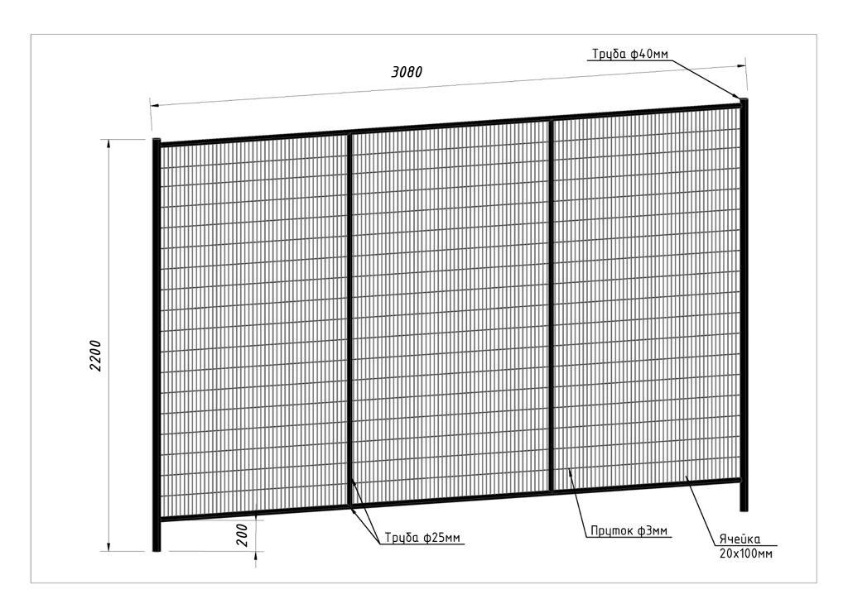  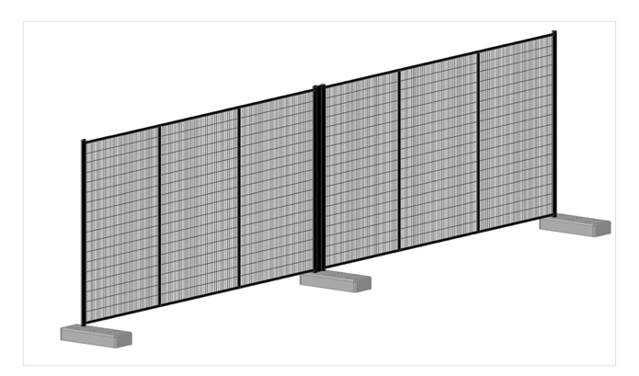  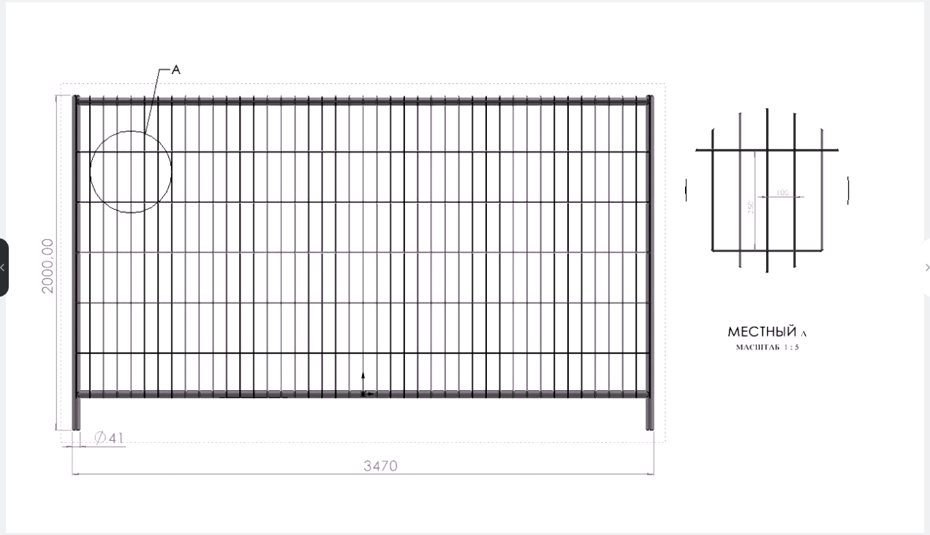

Приложение № 2 к техническому заданию

Форма заявки на оказание услуг.

Адрес: __________________________________________________________________________________
Дата/время: __________________________________________________________________________________

Сроки оказания услуги: __________________________________________________________________________________

Контактное лицо заказчика (Ф.И.О.) должность, телефон: __________________________________________________________________________________

Наименование и количество оборудования:

№ п/п | Наименование | Единица измерения | Количество

______________________
(должность)

дата:

Приложение № 2
к государственному контракту
№ ____ от ___________ 2026

Расчет цены контракта

№№ п/п | Наименование услуг | Единица  измерения | Цена  за единицу услуг, руб. | Стоимость услуг*, руб.
1. | предоставление, доставка, установка металлических сетчатых ограждений  и их демонтаж после окончания мероприятий | пог.м.

ВСЕГО:

«Заказчик» «Исполнитель»

____________________________ С.Н.Стратулат

В случае, если контракт заключается с юридическим или физическим лицом, в том числе зарегистрированным в качестве индивидуального предпринимателя, сумма, подлежащая уплате заказчиком юридическому или физическому лицу, уменьшается на размер налогов, сборов и иных обязательных платежей в бюджеты бюджетной системы Российской Федерации о налогах и сборах такие налоги, сборы и иные обязательные платежи подлежат уплате в бюджеты бюджетной системы Российской Федерации Заказчиком.
Устанавливается в соответствии с постановлением Правительства Российской Федерации от 30.08.2017 № 1042 «Об утверждении Правил определения размера штрафа, начисляемого в случае ненадлежащего исполнения заказчиком, неисполнения или ненадлежащего исполнения поставщиком (подрядчиком, исполнителем) обязательств, предусмотренных контрактом (за исключением просрочки исполнения обязательств заказчиком, поставщиком (подрядчиком, исполнителем), о внесении изменений в постановление Правительства Российской Федерации от 15 мая 2017 г. № 570 и признании утратившим силу постановления Правительства Российской Федерации от 25 ноября 2013 г. № 1063» (далее — Постановление № 1042) в следующем порядке: а) 1000 рублей, если цена контракта не превышает 3 млн. рублей (включительно); б) 5000 рублей, если цена контракта составляет от 3 млн. рублей до 50 млн. рублей (включительно).
Устанавливается в соответствии с Постановлением № 1042 в следующем порядке: а) 10 процентов цены контракта (этапа) в случае, если цена контракта (этапа) не превышает 3 млн. рублей; б) 5 процентов цены контракта (этапа) в случае, если цена контракта (этапа) составляет от 3 млн. рублей до 50 млн. рублей (включительно); в) если закупка проводится в соответствии с пунктом 1 части 1 статьи 30 Федерального закона № 44-ФЗ размер штрафа устанавливается в размере 1 процента цены контракта (этапа), но не более 5 тыс. рублей и не менее 1 тыс. рублей.
Пункт включается в контракт при наличии такого Победителя. Размер штрафа устанавливается в соответствии с Постановлением № 1042 в следующем порядке: а) в случае, если цена контракта не превышает начальную (максимальную) цену контракта: 10 процентов начальной (максимальной) цены контракта, если цена контракта не превышает 3 млн. рублей; 5 процентов начальной (максимальной) цены контракта, если цена контракта составляет от 3 млн. рублей до 50 млн. рублей (включительно); б) в случае, если цена контракта превышает начальную (максимальную) цену контракта: 10 процентов цены контракта, если цена контракта не превышает 3 млн. рублей; 5 процентов цены контракта, если цена контракта составляет от 3 млн. рублей до 50 млн. рублей (включительно).
Устанавливается в соответствии с Постановлением № 1042 в следующем порядке: а) 1000 рублей, если цена контракта не превышает 3 млн. рублей; б) 5000 рублей, если цена контракта составляет от 3 млн. рублей до 50 млн. рублей (включительно).
Цена контракта включает расходы на страхование, уплату таможенных пошлин, налогов, сборов и других обязательных платежей.

